 | ДРУШТВО ПЕДАГОГА ТЕХНИЧКЕ КУЛТУРЕ СРБИЈЕ
 | Техничко и информатичко образовање
Шифра ученика
 |  | Општинско такмичење
Бодова: | Т Е С Т | 5. разред |  | 24. 03. 2013.

  - упиши, подвуци, заокружи тачан одговор /

- Стандардно косо техничко писмо се пише под углом од

 | a. 60 | степени | b. 45 | степени | в. 75 степени
2. | СЛОТ је
а. | део на кућишту рачунара |  | б. део на матичној плочи |  | в. део напајања
3. | LCD монитор | а.. је са катордном цеви |  | б.. је са течним кристалима
4. | Издвој зимзелено дрвеће (упиши крстић у квадратић за тачан одговор)

3

2

3

 | храст | смрча | топола | граб | ариш |  | 2
5. | Гатер је машина за
 | а попречно резање |  | б уздужно сечење |  | в уздужно резање |  | 2
6. | Издвој текстилна влакна биљног порекла (упиши крстић у квадратић за тачан одговор)
 | лан | вуна | свила | јута | памук |  | 3

7. Програм је:

а) Поступак промене садржаја информације.

б) Скуп инструкција (налога) неопходан за извршење неке обраде. в) Значење које податак има за човека.

8. Clipboard је:

а) место где се извршавају програми б) место за привремено складиштење података в) други назив за Control Panel

9. Оловка ознаке 2Н је мекша од оловке ознаке 3В.

а. тачно б. нетачно

10 Повежи елементе прозора са њиховим оригиналним називом уписивањем одговарајућег броја изнад цртице.

___ насловна линија | 1. | Status bar
___ статусна линија | 2. | Scroll bars
___ хориз. и верт.клизачи | 3. | Title bar
11.30 дециметара је :
а. 3 метра | б. 0,3 метра |  | в. 30 метара

2

2

2

3

2

12. На празним линијама напиши назив полупроизвода од дрвета који одговара датом исказу.

а) _____________________ Добија се од отпадака дрвета (пиљевине и иверја) који се мешају са вештачким смолама–лепилима.

б) _____________________ Добија се лепљењем и пресовањем непарног броја слојева
фурнира |  | 3
в) _____________________ Израђује се од ситних отпадака дрвета тако што се дрво
добро иситни, а затим му се додају вештачке смоле и друго.

13 Поређај по величини (од већег ка мањем) следеће формате папира А3 А5 А0 А4 А1 А2

______ ______ ______ ______ ______ ______ | 6

14
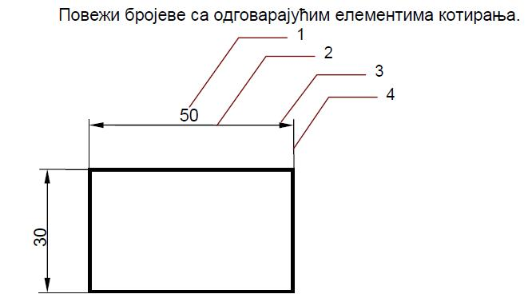

___ помоћна котна линија
___ котни број ⁴
___ котна стрелица
___ котна линија

15. Уколико држите тастер Shift док цртате елипсу у програму Paint добићете а - правоугаонк б - круг

  - - квадрат

- Осе симетрије (симетрале) предмета се извлаче ___________________ линијом.

- Које су димензије А4 формата:
а) 210 х 148,5 mm б) 420 х 210 mm в) 210 х 297 mm

18. Пластични пррекидачи се израђују од термопластичних материјала

ДА - НЕ

3

2

2

1

19 Правоугаоник на слици А је
нацртан у размери 1 : 1 .
Правилно котирај |  | 3
 | А
дужину правоугаоника
под Б који је нацртан |  | Б
у размери 2 : 1 . | 40
